ЮЗУ “Неофит Рилски” гр. Благоевград
Природо-математически факултет
Катедра КСТ

Д И П Л О М Н А Р А Б О Т А

Тема:

РАЗРАБОТВАНЕ НА WEB САЙТ ЗА КОМУНИКАЦИЯ ЧРЕЗ E-MAIL С АДМИНИСТРАТОР

Дипломант:
Петър Андонов Попстоянов
Факултетен № 0926002

Научен ръководител:
Доц. д-р Станко Щраков

Увод

Развитието на информационните технологий през последните десетилетия е толкова интензивно, че не случайно се наложи твърдението, че днес живеем във века на информационните и комуникационните технологий. Освен в областта на изчислителните системи и комуникациите, информационните технологии навлизат във всички сфери на живота. С основна заслуга за това е глобалната мрежа интернет, която дава пълна информация за всичко, без ограничения във времето. За web-сайтовете в днешно време е ясно, че трябва да улесняват потребителят във всяко едно отношение.
Целта на настоящата дипломна работа е да се разработи PHP скрипт за комуникация с администратор на сайт без да се разкрива E-mail адреса. Нужно е наличието на сайт, за да бъде съответно скрипта приложим, база от данни, придружаваща приложението и съхраняваща информацията на сайта и php скриптов език. Всичко това е събрано в сървар (WampServer в нашият случай) и инсталирано на съответната машина за работа.
Web приложението трябва да дава възможност за въвеждане, редактиране и изтриване на информация (записи от базата данни), както и комуникация с аминистратора.
За постигане на това е нужно да се изпълнят следните задачи:
- да се направат настройки на сървара за съответната операционна система;
- проектиране на база от данни и създаването й;
- създаване на сайт и свързване с базата данни;
- създаване на интерфейс на сайта;
- създаване на навигация на сайта, всяка страница има своята функция и значение;
- проектиране и създаване на скриптът за комуникация и свързването му със сайта;
- въвеждане на пробна информация и тестване на приложението.
Сайтът има две нива на реализация:
- публична част, която дава достъп на всеки посетител до информацията и възможност за контакт с администратора, но няма възможност за редакция, изтриване и добаване;
- административна част, в която се дава тъй наречените пълни права на достъп или може да се използват всички функции на сайта. Получава се достъп след като се въведат потребителско име и парола.
Съвременните web-сайтове са доста „ гъвкави ” и са структурирани по подобен начин с тази дипломна работа. Сайтът е лесно разчитаем и достъпен, а разработеният скрипт лесно може да бъде конфигуриран и използван за други приложения. Използвани са HTML, PHP скриптов език и MySQL база данни. Сайтът е създаден с текстовият редактор Komodo Edit 8.

Глава 1
Преглед на съществуващите системи за комуникация с администратори на Web сайтове

Ако има нещо постоянно в Интернет, то това е, че тя непрекъснато се разраства. От възникването си в началото на 70-те години до сега, базата на потребителите на Интернет нарастна от една шепа до милиони.
В днешно време Интернет се използва за постигането на какви ли не цели и средства, дава информация, която в повечето случаи е огромна като количество и в същото време зле от към качестовото си, но дава в почти всички случаи нужната информация. Определено, нещото, което е станало толкова популярно, каквото е Интернет, трябва да се е доказало, че е полезно както за потребителите, така и за всички други – доставчици, администратори и т. н. Една от така да се нарече благините на Интернет е възможността за комуникация, която може да бъде различна в зависимост от същесвуващите системи за комуникация, а те са:
- електронна поща или e-mail;
- публичен форум;
- комуникация в реално време или така наречения чат.
Най-често администраторите на Web сайтове вграждат в свойте приложения една от тези системи за комуникация, за да може да се постигат конкретните цели на Web сайтовете и да се осъществява диалог, както между потребител – потребител, така и между потребител – администратор. Съществуващите системи за комуникация дават възможност за решаване на много проблеми възникнали при работа с Web приложението, дават отговори на поставени конкретни задачи свързани със сайта и неговата дейност и улеснява работата и продуктивността на Web сайта.

  - Електронна поща или e-mail

Най-популярната употреба, даже и днес е електронната поща или e-mail. Добрия стар тип комуникация като разговор на двама души. Чудно е как, една от първоначалните употреби на Интернет е все още най-популярна. Електронната поща дава много повече от начин да напишем писмо на някой. Разбира се много хора използват електронната поща точно за тази цел и тя е доста ефективна.
Използвайки електронната поща ще можем много често да се свързваме с хора, за които по-рано сме губили часове или даже дни, за да ги открием. Не само това, сега използвайки електронната поща, ще можем да се свързваме с тях в удобно за нас време, а не да чакаме да ни свържат, да изчакваме и да се чудим дали връзката не се е разпаднала. Просто изпращаме електронната поща, продължаваме да си гледаме другата работа и чакаме отговорът да се появи в пощенската ни кутия. Това показва и най-голямото предимство на електронната поща – тя е бърза. Пример за имейл клиенти са: www.abv.bg, www.gmail.com, www.yahoo.com.
С електронната поща можем да кодираме и „прикрепим” документи към електронните съобщения. Тези документи могат да бъдат компютърни програми, файлове с текстообработка, или каквото и да е друго, което може да създадем на компютъра. Всичко от което се нуждаем е да имаме добре работещ скрипт и получател.
Електронната поща и днес все още съставлява главната част от трафика по Интернет, защото всеки, който има достъп до Интернет има и e-mail сметка.
Да се разберат e-mail адресите е относително просто. Всеки e-mail адрес има три необходими елемента:
- потребителски идентификатор: Всяко лице с e-mail адрес има някакъв вид потребителска идентификация. Обикновенно е нещо просто като johndoe, но може и да е по-сложно;
- символът @ (в българският жаргон се нарича „маймунско а” ) – той свързва потребителският идентификатор с третият елемент;
- домейн (от английски domain – област, владение): това е част от йерархичното пространство на глобалната Интернет мрежа, която има собствено уникално име (име на домейн), което трябва да отговаря на определени изисквания. Всеки e-mail адрес има такъв домейн.
E-mail адресите никога не съдържат интервали или запетаи. Ако видите e-mail адрес със запетаи или интервали, трябва веднага да знаете, че той не е валиден. И така, за да сглобим всичко, типичният e-mail адрес съдържа всичките три предшестващи елемента. Например: johndoe@nomansland.com.
Всяко e-mail съобщение съдържа две основни части: заглавие и тяло.
Заглавие (фиг. 1): при изпращане на e-mail трябва да се внимава за следните различни полета от заглавието:
- То: (За) Това поле съдържа e-mail адреса на лицето на което искате да изпратите e-mail. В зависимост от това какъв клиент за e-mail използвате, това поле може да се появи като Message To: (съобщение за) или Mail To: (поща за);
- From: (От) Това поле съдържа вашия e-mail адрес. За това поле почти никога не трябва да се безпокойте, защото повечето e-mail клиенти го попълват вместо вас;
- Subject (предмет) Това поле съдържа кратко (20 – 30 символа описание на това какво съдържа съобщението;
- СС (копие) Това съкращение е познато като „копие до”. То съдържа e-mail адресите на допълнителните получатели. Повечето хора поставят един адрес в полето То:, а останалите в полето СС:;
- ВСС (сляпо копие или скрито копие) Повечето клиенти или скриват това поле или ви дават достъп до него. Това поле ви дава възможност да пратите копие от съобщението до друго лице, без първото лице да види това. Въпреки, че това поле има легитимна употреба, повечето хора го използват за да пратят e-mail зад гърба на другите;
- Attachments: (приложения) Някои e-mail клиенти не използват това поле. А някои клиенти ви позволяват да прикрепите цели документи към e-mail съобщението.
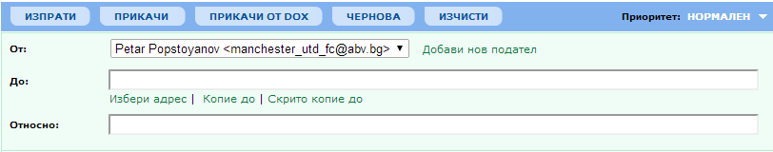
Фиг. 1
Едно от нещата в заглавието, което не се вижда, но трябва да се знае за него е датата. Макар това поле да е скрито, повечето e-mail клиенти го обработват. Преди да изпратите съобщението проверете дали часа и датата са верни, за да бъдат правилно вкарани в заглавието.
Тяло (фиг. 2): Тялото на съобщението е много по-лесно за описание. Това е просто текстът, който желаете да бъде видян от човека, който ще получи това съобщение на другия край. Ето и няколко общи правила:
- опитвайте се да направите съобщенията кратки и по въпроса. Като изключим личните съобщения, вие пращате електронна поща на заети хора;
- проверете дали полето „Предмет” описва точно съобщението. Много хора, които получават доста електронна поща, само на него решават дали да четат съобщението;
- разделете съобщението си на кратки параграфи. Няма по-лошо от това да отговаряте на съобщение с един-единствен дълъг параграф. Тези съобщения мъчно се четат на екрана на компютъра;
- и накрая, не бъдете напаст. Ако пратите електронна поща на някого предположете, че е получена и ще ви се отговори. Ако разбира се, изминат няколко дена и не получите отговор, може да изпратите напомняне. Изпращайки ежечастно съобщения до някого, само ще го подлудите.
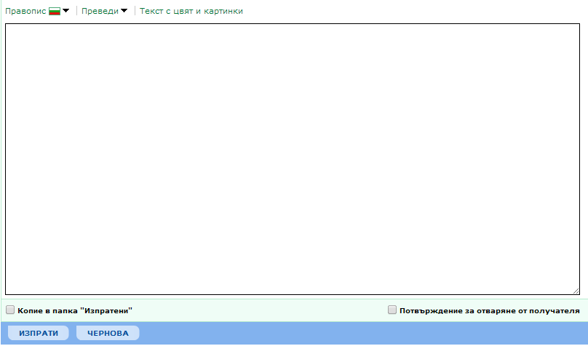
Фиг. 2

  - Публичен форум

Използването на публични форуми е много хубав начин да говорите с други хора в „групова” обстановка. Интернет форум или още наричан дъска за съобщения, дискуционна табла или дискусионни групи с тематични нишки е сайт за онлайн дискусии. Идеята на форума е хората да могат да публикуват статии или въпроси към статии, а други хора да могат да четат и да отговарят на техните въпроси. Всяка тема на дискусия във форума се нарича нишка (thread). Пример за съществуващ форум е показан на фиг. 3.
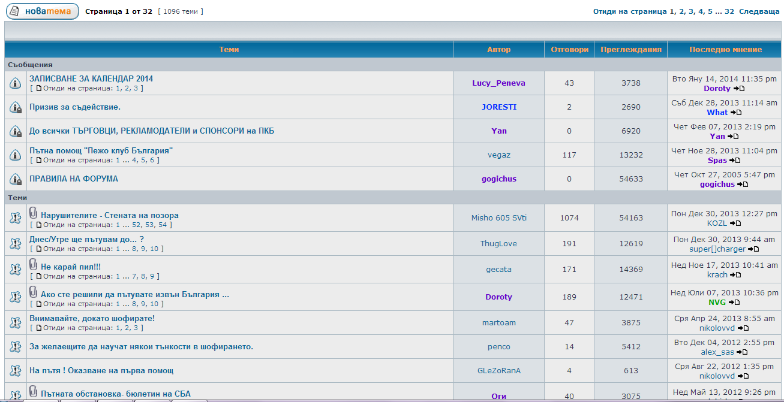
Фиг. 3
От технологична гледна точка, форумите са web приложения, в които потребителите сами генерират съдържанието. Хората, които участват в дискусиите на различни теми, могат да създадат социални връзки формирани от интереси и гледни точки. В повечето форуми е задължителна регистрацията. След като е създадено потребителското име човекът, които го използва има право да участва в дискусиите. Всеки интернет форум има свойте правила, които трябва да бъдат спазвани от всеки потребител, за да не бъдат отнети правата му и да не бъде изтрит от системата. Задължителни звена в структурата на интерент форума са:
- Модератор: човек, който има достъп до постове, теми и членове на форума и по този начин пази форума „чист” от нежеланите неща в дискусиите;
- Администратор: човек, който подържа технически интернет форума.
По правило форумите в интернет имат интегрирани програми за идентифициране и локализиране на членовете си. В някои форуми съществува опция ползвателите освен да започват нови теми и да провеждат анкети, гласувания, статистики. Въпреки, че гласуванията на анкетираните потребители не могат да бъдат контролирани по отношение на коректност и манипулация, все пак такива анкети могат да бъдат използвани за социологически, научни или други проучвания. Много добър и работещ пример е автомобилният форум http://peugeotclub.info/forum/.
Добър начин да накарате потребителите да се връщат на вашият сайт е да предложите уеб форуми. Те могат да се използват за най-разнообразни цели като групи за философски дискусии и техническа поддръжка на продукти.

  - Комуникация в реално време

В даден момент може да желаете да отстраните закъснението във времето между изпращането и получаването на e-mail. Може да пожелаете да разговаряте директно с друго лице или да имате възможност да се обърнете към група хора.
През последните няколко години Интернет беше залята от вълна от комуникации в реално време. Процесът на получаване на информация, на разговор с другите и на сътрудничество с колеги вече не изисква период на изчакване.
Чат е вид комуникация, осъществявана чрез компютърна мрежа (например Интернет) или друг вид комуникационна мрежа (мобилен телефон) в реално време. Може да бъде осъществена както със специално създадени програми, така и като част от по-голяма услуга, например в онлайн или мрежова игра. „Чат” (chat) идва от английски език и означава говоря, разговарям.
Комуникациите в чата се извършват синхронно и в реално време чрез обмен на кратки съобщения. В зависимост от конкретния тип услуга, съобщенията се разменят или само между двама потребители, или са видими от цялата група потребители – чат – канал или чат – стая (фиг. 4).
Въпреки синхронният характер на комуникацията в чата, тя се различава от диалога в реалния живот, защото не могат да се видят езикът на тялото и мимиките на лицето. Въпреки тези разлики чатенето прилича много повече на разговор, отколкото сухите текстове.
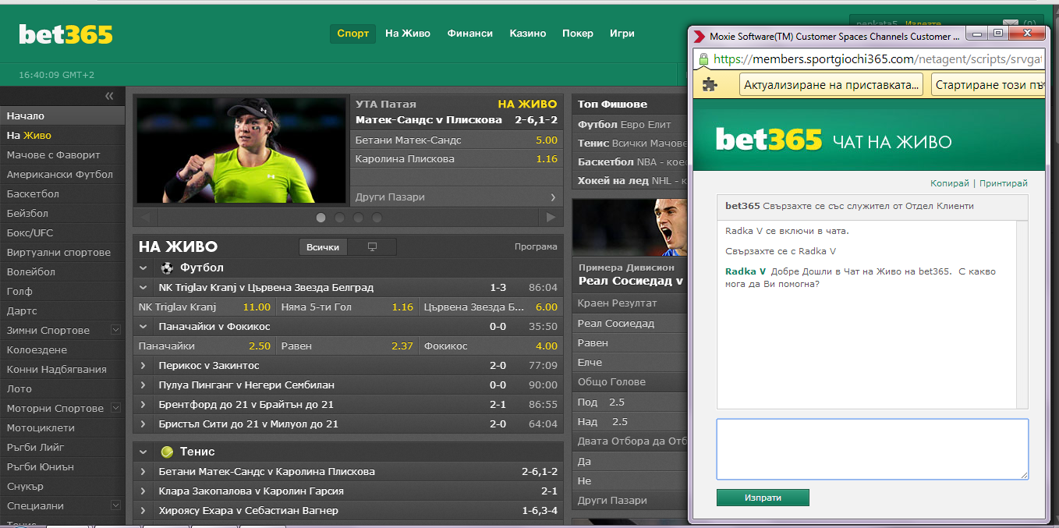
Фиг. 4
Първоначалната форма на интернет – чата е текстовият чат, при който могат да бъдат предадени само текстове. По-късно се появява и аудио и видео чатове. Днес от техническа гледна точка се различават 3 вида чат:
- Internet Relay Chat (IRC) е създаден през 1980 година от финладския студент Ярко Ойканен. Той използвал един единствен чат – сървър и позволява разговор само между двама души, така че било твърде ограничено. Днес се използват няколко сървъра, които са свързани един с друг и специален клиентски софтуер, който или е инсталиран на компютрите на чатещите, или се стартира в браузър. За управление на клиента се използват специални IRC – команди;
- Уебчат (webchat) се нарича чат, осъществен като услуга в рамките на уебсайт с помоща на уеббраузъра за посетители и най-често не е нужен допълнителен софтуер. Недостатък е, че уебчатовете са ограничени в съответният уебсайт. Тази форма се използва и при системите за техническа поддръжка и помощ от разстояние, които съдържат и допълнителни услуги като предаване на глас чрез Интернет протокол (IP) или функции за достъп до компютъра от разстояние;
- Моментни съобщения (Instant Messaging) – тук чатенето става не в обществената чат – стая, а само между тези, които са инсталирали нужният софтуер на компютрите си.
IRC и Instant Messaging включват най-често допълнителни функции като изработка на протоколи или предаването на хипервръзки или файлове. При всички 3 варианта общтото е това, че хората на използват задължително истинските си имена, псевдоними, наречени никнейм (nickname). При IRC и уебчатовете се организира посвещаването на чат – стаи или канали на определена тема.
Чатове с повече от двама чатещи се наричат чат – стаи. Според проучване на Статистическата служба на Германия за първата четвърт на 2006 година 39,6% от над десетгодишните използват чатове или форуми като средство за комуникация. 72% от студентите и учениците използват извънредно често тези форми за комуникация. Проучването също показва, че колкото е по-образован човекът, толкова по-малко използва форумите и чатовете.
Аудио и видео разговори са също част от комуникацията в реално време. С помощта на малка евтина видокамера и подходящ софтуер на нашият компютър, можем да провеждаме лични и бизнес-срещи лице в лице направо по Интернет. За организации или хора, които имат контакти, разпръснати в голяма географска област, но се нуждаят от редовни контакти лице в лице, видеоконференциите са много полезни. Аудио и видеопредаванията заемат много място в Интернет. Макар че простите аудио и видеопредавания са разумно надежни с 14,4 или28,8 Kbps модеми, за да се използват тези възможности с пълна степен, трябва да имаме мрежова връзка с Интернет. Един добър пример за аудио и видео разговор е програмата Skype. Напоследък навлезоха и социалните мрежи като например www.facebook.com и www.twitter.com , който изкачват комуникацията и предаването на данни на друго ниво.

  - Етикет и поведение

Като цяло, коя и да е от трите форми за комуникация, когато ги използваме винаги трябва да има някакви етики и норми при общуването, както е и в реалният живот. Онлайн етикецията е такава материя, че за нея може да се напише цяла книга. В действителност, наистина може да се намерят цели книги за тази тема. Както вече е ясно културата на Интернет се е създавала повече от 30 години. Може да се „опарите”, ако напишете съобщение по грешен начин. Ето и някои основни правила при общуването във виртуалното пространство:
- бъдете вежливи и любезни, както ако сте лице в лице. Хората обикновенно са склонни да бъдат груби, когато има чувство за анонимност;
- упражнявайте самоконтрол или не си струва да се губите времето с лице, което ви обижда или влудява. Или пък използвайте неписаното правило за 24 часа преди да му отговорите. Ще осъзнаете, че имате да вършите по-важни работи;
- опитайте се да пишете смислено, като използвате подходяща граматика и пунктуация, така че получателят да разбере какво искате да кажете. Дългите изречения с правописни грешки утежняват разчитането;
- употребявайте здравият разум. Ако пишете съобщение, на което очаквате отговор, помолете получателят да му отговори. Ако пишете за пръв път на някого, когото не познавате, първо се представете. Вежливостта и разума са качества, на които почти всеки отговаря;
- не крещете. В днешно време писането само с гавни букви се счита за кресливо и обидно. Пишете както се пише нормално писмо като използвате подходяща пунктуация и синтаксис;
- не ставайте досадни. Има хора, които пишат за всичко и накрая стават досадни. Да питаш как се пише „смешно” е меко казано досадно;
- не хвърляйте боклук (spam)! Това са масово изпращани материали с цел самоизтъкване, реклама или чиста глупост. Това е едно от най-оскърбителните действия в Интернет.

  - Опасност и проблеми

Още в самата идея за онлайн комуникация е вградена анонимостта. Човек никога не може да бъде напълно сигурен дали седящият срещу него е това, за което се представя. Това важи и за приложенията, в които използващите виждат отличителните знаци на другите. Дадени лична информация и снимки не трябва задължително да съвпадат с реалността, защото данните по регистрацията не се проверяват. Чатещите, които се представят за нещо, което не са, се наричат Fakes (от английски фалшиви). Именно за децата и юношите се крият големи опасности в мрежата. На тях трябва да им бъде обяснено, че има голяма разлика между реалната личност и виртуалната.
Забавлението от онлайн комуникацията може да се превърне в пристрастеност, както при деца и юноши, така и при възрастни. Тя се наблюдава при хора, които наскоро са започнали да чатят и най-вече при хора, които имат проблеми в социалното им обкръжение. Пристрастеността към уеб комуникиране може да се появи в следствие от пристрастеност към Интернет. Примамливостта на онлайн формата за комуникация се състои в това, че човек може да се представи за какъвто си иска. Това може да доведе до загуба на връзка с реалността, защото човек продължава да поддържа виртуалния си образ и извън уеб пространството.

  - Защо e-mail комуникация

Комуникацията чрез e-mail се е доказала през годините като сигурен и бърз начин за контактуване. Самият факт, че имаме e-mail, ни дава предимство за работа в мрежата и сътрудничество. Притежаването му ни отваря още една нова възможност за контактуване. Позволява изпращането на идеи, обратна връзка и работни материали без ограничения в разстоянието. Използването му в уеб сайтове и приложения, лично за мен е за предпочитане, тъй като позволява отделяне на внимание и време на всеки един гост по отделно. Форумите и чатовете стоят по различен начин. В един момент нещата се размиват и истинската цел, за която служат избледнява, докато при e-mail комуникация поставянето на конкретен въпрос почти винаги дава бърз и конкретен отговор. В началото на 2011 година броят на регистрираните имейл акаунти е 3,146 милярда, което говори само по себе си популярността и ефективността на e-mail комуникацията.

Глава 2
Функционална организация на сайта

Web приложението в настоящата дипломна работа се състой от много модули. Всеки модул е страница, която съдържа код изпълняващ специфична функция. Някои страници не се изобразяват от браузъра, а само се изпълнява PHP скрипта в тях. Разгледани са само най-важните страници.
PHP дава възможност за повторно използване на код. PHP улеснява използването на части от код или HTML в един документ с помощта на конструкциите include и require. Разликата между тях е важна. Конструкцията include е условна – файлът се чете при всяко срещане на include. Т.е ако конструкцията не бъде достигната, файлът няма да бъде включен. Но ако един и същ файл е включен два пъти с конструкцията include, PHP ще го прочете два пъти. Включените с помощта на require файлове се прочитат само веднъж.
Инструкцията require_once() е идентична на require() с тази разлика, че PHP ще направи проверка дали файлът вече не е бил включен, и ако е бил, няма да го включи повторно.
Всички страници извършващи операции с базата данни съдържат следния код:
<?php require_once("includes/connection.php"); ?>
Включеният файл осъществява връзка с MySQL базата данни. Така не е нужно всеки път, когато е нужно свързване, да се пише целия код, който прави това. В аргумента на функцията require_once се посочва къде е той. В този случай това е “includes/connections.php", което означава файла connections.php в папката Includes. Там където е началната страница index.php, по подразбиране е основна директория и пътя до всеки файл се записва по този начин.
Както имаме код във всяка страница за връзката с МySQL база данни, така и имаме кодове за горната и долната част на всяка страница (header и footer). Te са:
<?php include("includes/header.php"); ?>
Тук съществува заглавието на сайта във всяка страница и линка „Влез като администратор”.
<?php include("includes/footer.php"); ?>
Тук е линка за PHP скрипта за комуникация и тук се използва функцията mysql_close, която затваря базата данни.
Друг код, който присъства във всяка страница е:
<?php require_once("includes/functions.php"); ?>
Препраща ни към файл, с име functions.php, който се намира отново в папка includes. В този файл се намират кодове, който са преобразувани като функции с имена. С цел избягване да пишем едно и също нещо, компактност, сбитост и прегледност на кода в страниците, всеки път когато ни е нужна функция, я извикваме само с нейното име. Ще прегледаме само най-важните функции.

2.1 Навигация

Навигацията е описана с функции, които се намират във файла function.php, който е вмъкнат във всяка страница чрез require_once. Функциите определящи навигацията са седем на брой. Това са:
- Function get_all_subjects;
- Function get_pages_for_subject;
- Function get_subject_by_id;
- Function get_page_by_id;
- Function find_selected_page;
- Function navigation;
- Function public_navigation.

    - Функция get_all_subjects

function get_all_subjects($public = true) {
global $connection;
$query = "SELECT *
FROM subjects ";
if ($public) {
$query .= "WHERE visible = 1 ";}
$query .= "ORDER BY position ASC";
$subject_set = mysql_query($query, $connection);
confirm_query($subject_set);
return $subject_set;
Кода извлича и визулизира цялата информация от таблица subjects и ако променливата $public=true, функцията ще се ползва в страниците за публичната част на сайта, започва подреждане на полетата с име “position” от най-малкото към най-голямото, където информацията с поле “visible” ще бъде равна на 1. Резултата се присвоява от функцията mysql_query на променливата $subject_set.

    - Функция get_pages_for_subject

function get_pages_for_subject($subject_id, $public = true) {
global $connection;
$query = "SELECT *
FROM pages ";
$query .= "WHERE subject_id = {$subject_id} ";
if ($public) {
$query .= "AND visible = 1 ";}
$query .= "ORDER BY position ASC";
$page_set = mysql_query($query, $connection);
confirm_query($page_set);
return $page_set;}
Написаният код извлича и визузализира имената на страниците от съответните глави. Взима се цялата информация от таблицата pages, където полето subject_id съвпада с променливата $subject_id. В нашия случай това е полето id на таблицата subjects. Отново се подрежда информацията по същият критерии както при функцията get_all_subjects.

    - Функция get_subject_by_id

function get_subject_by_id($subject_id) {
global $connection;
$query = "SELECT * ";
$query .= "FROM subjects ";
$query .= "WHERE id=" . $subject_id ." ";
$query .= "LIMIT 1";
$result_set = mysql_query($query, $connection);
confirm_query($result_set);
// REMEMBER:
// if no rows are returned, fetch_array will return false
if ($subject = mysql_fetch_array($result_set)) {
return $subject;
} else {
return NULL;}}
Функцията взима id номера на главата от таблицата subject и го визуализира като нейно съдържание, като то ще бъде равно на стойността на променливата $subject_id, което е номера подред записан в таблицата subjects. Функцията get_pages_by_id прави същото, но за страниците.

    - Функция find_selected_page

function find_selected_page() {
global $sel_subject;
global $sel_page;
if (isset($_GET['subj'])) {
$sel_subject = get_subject_by_id($_GET['subj']);
$sel_page = NULL;
} elseif (isset($_GET['page'])) {
$sel_subject = NULL;
$sel_page = get_page_by_id($_GET['page']);
} else {
$sel_subject = NULL;
$sel_page = NULL;}}
Тя взима в предвид с коя таблица работим от променливите ($_GET['subj']) и ($_GET['page']) и кое id е избрано от тях с функциите get_subject_by_id и get_page_by_id. Ако е избрана таблица pages, то функцията find_selected_page ще извлече id с името на избраната страница от таблица pages. По същият начин и за таблица subjects.

    - Функция navigation

function navigation($sel_subject, $sel_page, $public = false) {
$output = "<ul class=\"subjects\">";
$subject_set = get_all_subjects($public);
while ($subject = mysql_fetch_array($subject_set)) {
$output .= "<li";
if ($subject["id"] == $sel_subject['id']) { $output .= " class=\"selected\""; }
$output .= "><a href=\"edit_subject.php?subj=" . urlencode($subject["id"]) .
"\">{$subject["menu_name"]}</a></li>";
$page_set = get_pages_for_subject($subject["id"], $public);
$output .= "<ul class=\"pages\">";
while ($page = mysql_fetch_array($page_set)) {
$output .= "<li";
if ($page["id"] == $sel_page['id']) { $output .= " class=\"selected\""; }
$output .= "><a href=\"content.php?page=" . urlencode($page["id"]) .
"\">{$page["menu_name"]}</a></li>";}
$output .= "</ul>";}
$output .= "</ul>";
return $output;
Кода комбинира в едно функцийте get_pages_for_subject и get_all_subjects с променливите $subject_set и $page_set. Функцийте прихващат и променливата $public, която има стойност false. Но тези функции само визуализират главите и страниците. Това, което прави функцията navigation е, че превръща главите и страниците в линкове, които имат адрес на страници и зарежда съдържанието им. Това става с цикъла if и когато id на променливата $page е еднакво на id на променливата $sel_page, то се зарежда указаната страница. Всичките данни се “прихващат” в масив с помощта на функцията mysql_fetch_array в променливите $subject_set и $page_set. Цикъла while следи до кога се работи с главите или страниците. Функцията още удебелява избраната глава с HTML функцията class. Още в CSS файла сме посочили, че неподредените листове <ul> от избраните <selected> глави и страници ще бъдат удебелени. Функцията public_navigatiоn прави същото, но на променливата $public е зададена стойност true, което означава че функцията ще се ползва в публичната част на сайта за разлика от navigation. Освен променливата $public другата разлика са линковете, към който ще препращат главите и страниците.

  - Файл connection.php

Следва кода в connection.php:

<?php
require("constants.php");
$connection = mysql_connect(DB_SERVER , DB_USER , DB_PASS);
if(!$connection) {
die("Database connection failed: " . mysql_error());}
$db_select = mysql_select_db(DB_NAME , $connection);
if(!$db_select) {
die("Database connection failed: " . mysql_error());}?>
В началото на кода се изисква файл с името constants.php. Там се установяват променливите DB_SERVER, DB_USER, DB_PASS и DB_NAME, който съдържат съответно името на хоста, потребителско име и парола и базата данни към която се осъществява връзката. Функцията mysql_connect отваря връзката със сървъра, като горните променливи са нейни аргументи. Различава се от mysql_pconnect по две неща:
- първо, при свързване функцията ще опита първо да намери връзка, която вече е в ход със същия хост, потребителско име и парола. Ако намери, то функцията mysql_select_db, ще се свърже с намерената връзка от mysql_connect. При провал на една от двете функции излиза съобщение за грешка при свързването.
- второ, връзката със сървъра SQL не се прекратява, когато изпълнението на скрипта завърши. Тя се прекратява, когато и бъде указана с функцията mysql_close. За разлика от mysql_connect, връзката ще остане отворена за бъдеща употреба при използването на mysql_pconnect (mysql_close няма да затвори връзката, установена от mysql_pconnect).

  - Файл session.php

Последният код, който ще срещнем в почти всяка страница е:
<?php require_once("includes/session.php"); ?>
Файла session.php се намира в папка includes и има следният код:
<?php
session_start();
function logged_in() {
return isset($_SESSION['user_id']);}
function confirm_logged_in() {
if (!logged_in()) {
redirect_to("login.php");}}?>
Стартира се сесия, в която се запомня id на потребителя, който се е вписал и влязъл в администраторската част на сайта. Това става с фукцията logged_in. Въведена е и функцията confirm_logged_in, която при опит за достъп до файловете на администраторската част на сайта проверява дали потребителят е вече вписан. Ако е така той получава директен достъп до администраторската част без да е нужно да се вписва отново. В противен случай го препраща с функцията redirect_to към страницата за вписване login.php.

  - Файл login.php

Тази страница съдържа форма, в която се въвежда потребителското име и паролата (фиг. 5). Формата (от HTML частта) има следните атрибути:
- <form action="login.php" method="post"> - указва кой скрипт ще борави с данните. Тук това е login.php, в който се съдържа и PHP частта. Method=”post” указва начинът на обработване на данните. Id=”page” – определя id на страницата.
- <td id="navigation"><a href="index.php">Назад към публичният сайт</a> - id=”navigation”, oпределя, че в id на навигацията ще има линк „Назад към публичният сайт”, който ще води до страницата index.php.
Като цяло във файла първо е разположена основната част от PHP кода, след това HTML. Първо е включен session.php файла, чрез require_once. Стартира се сесията и проверката за вече влязал потребител. В началото е включен и connection.php, чрез require_once. След като връзката със сървъра е осъществена се изисква и файла с функции function.php.
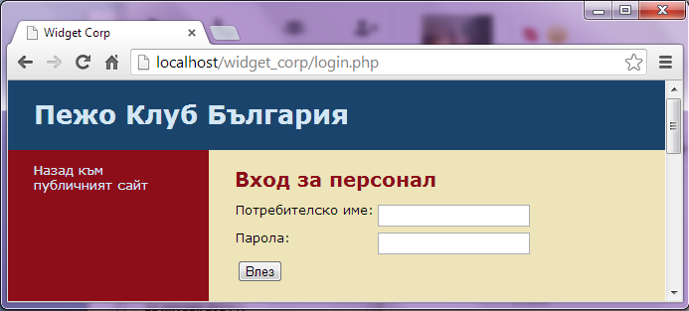
Фиг. 5
Функцията logged_in проверява дали потребителят не се е вече вписал и ако това е така го вписва автоматично:
if (logged_in()) {
redirect_to("staff.php");}
Прави се връзка към файл form_funcion.php в папка includes:
include_once("includes/form_functions.php");
Файлът съдържа имена на функции, които проверяват задължителните полета дали са попълнени или празни и извежда съобщения за грешки. Проверяват дали дължината зададена за полетата не надвишава допустимата. Извеждат се съобщения за грешните полета.
После кода проверява дали бутона „Влез Submit” e натиснат и се създава масив за променливата $error:
if (isset($_POST['submit'])) {
$errors = array();
Стартира се валидиране на данните на формуляра и изпълнението на кода в { }. Полетата username и password се прихващат от масив с променливата $require_fields. Създава се нов масив $errors, обединявайки масивите на променливата $errors и функцията check_require_fields, която приема стойностите на променливите $require_fields и $_POST, който са също масиви. Обединяването става с функцията array_merge. Toва е и кода, който проверява дали полетата не са празни и извежда съответно съобщение за грешното поле:
$required_fields = array('username', 'password');
$errors = array_merge($errors, check_required_fields($required_fields, $_POST));
Създава се нов масив в променливата $fields_with_lenghts с полетата username и password и им се задава максимална дължина от 30 символа. Отново се обединяват масивите на $errors и функцията check_max_field_lenghts, която приема стойностите на масива в променливата $fields_with_lenghts и $_POST. Този код проверява дали стойностите, които са въведени в полетата username и password не надвишава допустимият от 30 символа:
$fields_with_lengths = array('username' => 30, 'password' => 30);
$errors = array_merge($errors, check_max_field_lengths($fields_with_lengths, $_POST));
Използва се функцията mysql_prep за безопастно използване на SQL заявки за променливите $_POST['username'] и $_POST['password'], тоест стойности на текстовите полета от формата с атрибут id="username" и id=”password”. Въвежда се алгоритъм за кодиране на променливата $password в случаят sha1 – метод. Ето как изглежда всичко това:
$username = trim(mysql_prep($_POST['username']));
$password = trim(mysql_prep($_POST['password']));
$hashed_password = sha1($password);
После кода проверява за грешки:
if ( empty($errors) )
Ако такива не съществуват, започва заявка за търсене в БД в полетата id и username на таблицата users, където съответно се търсят съвпадения с променливите $username и $hashed_password, които са въведени. Резултатът ще бъде само един – първият намерен, след това заявката в БД ще спре търсенето.
$query = "SELECT id, username ";
$query .= "FROM users ";
$query .= "WHERE username = '{$username}' ";
$query .= "AND hashed_password = '{$hashed_password}' ";
$query .= "LIMIT 1";
Създава се функция mysql_query, която да прихваща резултата от заявката в променливата $result_set и след това да потвърждава резултата с функцията confirm_query:
$result_set = mysql_query($query);
confirm_query($result_set);
Броят на редовете с резултата се връща от mysql_num_rows. Всичките данни се “прихващат” в масив с помощта на функцията mysql_fetch_array в променлива $fount_user. Тази част от кода извлича от БД потребителското име и паролата на администратора. Ето как изглежда:
if (mysql_num_rows($result_set) == 1) {
// username/password authenticated
// and only 1 match
$found_user = mysql_fetch_array($result_set);
После в започналата сесия се записва потребителя с неговото id и username, след което с функцията redirect_to се зарежда страницата staff.php:
$_SESSION['user_id'] = $found_user['id'];
$_SESSION['username'] = $found_user['username'];
redirect_to("staff.php");
Ако не бъде открит запис в базата данни, ще се изведат съобщения за грешка, че комбинацията от полетата username и password е неправилна или съобщение за това, колко грешки има във формата и кои са грешните полета.

2.5 Файл create_subject.php

Тази страница съдържа код, който описва метода и начина за създаването на нова глава. Страницата сама по себе си не може да създаде глава, но съдържа структурата на кода и принципите, при които се създават и редактират главите. Кодът на страницата стартира с файловете session.php, connection.php, и function.php, включени в страницата чрез require_once. Те съответно стартират сесия, установяват връзка с БД и включват имена на функции ,които ще използваме. Кода продължава с функцуята confirm_logged_in, проверявайки дали потребителят е вписан:
<?php confirm_logged_in(); ?>
Създава се масив за променливата $error и стартира потвърждаване на формата. Друг масив се създава с негови елементи полетата – menu_name, position и visible в променливата $required_fields. Цикълът foreach е предназначен специално за работа с масиви. Тук го използваме за обхождане на целия създаден масив. Всеки следващ елемент от променливата $require_fields се запазва в променливата $fieldname и се извежда.
$errors = array();
// Form Validation
$required_fields = array('menu_name', 'position', 'visible');
После с друг оператор за цикъл if се прави проверка дали е установено или дали не е празно полето $fieldname.
foreach($required_fields as $fieldname) {
if (!isset($_POST[$fieldname]) || (empty($_POST[$fieldname]))) {
$errors[] = $fieldname;}}
Променливата $_POST[$fieldname] взима въведената стойност на текстовото поле от формата с атрибут id="$fieldname", което по подразбиране е menu_name, position или visible. Ако поне едно от условията е изпълнено се изпълнява кода в скобите { }. В този случай се записва името на полето в променливата $errors, която е масив. Потвърждаването на формата продължава с проверка за максималната дължина на полето menu_name. Това става със създаването на асоциативен масив с полето ‘menu_name’ и задаване до 30 символа дължина на полето. Името на полето и неговата дължина се наричат ключове:
$fields_with_lengths = array('menu_name' => 30); {
Обхождането на масива става по същият начин с цикъл foreach, само че добавяме към него и ключовете с променливата $maxlenght по следният начин:
foreach($fields_with_lengths as $fieldname => $maxlength)
Следва цикъл if и функцията strlen, която връща дължината на полето $fieldname. Мysql_prep, ще направи същото избягвайки специални символи:
if (strlen(trim(mysql_prep($_POST[$fieldname]))) > $maxlength) { $errors[] = $fieldname; }}
$fieldname, което е menu_name се сравнява с променливата $maxlenght. Ако съществуват грешки, с функцията redirect_to се отива на страница new_subject.php:
if (!empty($errors)) { redirect_to("new_subject.php");}
Функцията mysql_prep се използва отново за избягване на специални символи и безопасно използване на SQL заявки за променливите $_POST['menu_name'], $_POST['position'] и $_POST['visible'], тоест стойности на полетата от формата с атрибут id="menu_name", id=”position” и id=”visible”:
$menu_name = mysql_prep($_POST['menu_name']);
$position = mysql_prep($_POST['position']);
$visible = mysql_prep($_POST['visible']);
Стартира се заявка в БД. С командата INSER INTO в редовете с имена menu_name, position и visible на таблица subjects се записват стойностите на съответните полета:
$query = "INSERT INTO subjects (
menu_name, position, visible
) VALUES (
'{$menu_name}', {$position}, {$visible})";
Създава се функция mysql_query, която да прихваща резултата от заявката и връзката с БД в променливата $result_set. При успех се прeхвърляме на страница content.php или се извежда съобщение за грешка. Това прави остатъка от кода:
$result = mysql_query($query, $connection);
if ($result) {
// Success!
redirect_to("content.php");
} else {
// Display error message.
echo "<p>Subject creation failed.</p>";
echo "<p>" . mysql_error() . "</p>";}?>
<?php mysql_close($connection); ?>

  - Файл new_page.php

Страницата съдържа кода за създаването и записването на нова страница в уебсайта и БД. Има както PHP така и HTML код. Започва се с PHP частта и включва задължителните файловете sessions.php, connection.php и function.php с require_once. След това се прави проверка дали потребителят е вписан:
<?php require_once("includes/session.php"); ?>
<?php require_once("includes/connection.php"); ?>
<?php require_once("includes/functions.php"); ?>
<?php confirm_logged_in(); ?>
С помоща на оператора за цикъл if и функцията intval, която се използва за връщане на стойността на число на дадена променлива се прави проверка дали стойността на полето id на таблицата subject е цяло числo. Ако това не е така се връщаме към страница „Съдържание content.php” с функцията redirect_to. Включва се и файла form_functions.php:
// make sure the subject id sent is an integer
if (intval($_GET['subj']) == 0) {
redirect_to('content.php');}
include_once("includes/form_functions.php");
Стартира се валидация на формата само ако е бил натиснат бутона submit, в нашият случай „Създай страница”. Създава се масив, който да съдържа евентуални възникнали грешки:
// START FORM PROCESSING
// only execute the form processing if the form has been submitted
if (isset($_POST['submit'])) {
// initialize an array to hold our errors
$errors = array();
// perform validations on the form data
$required_fields = array('menu_name', 'position', 'visible', 'content');
$errors = array_merge($errors, check_required_fields($required_fields, $_POST));
$fields_with_lengths = array('menu_name' => 30);
$errors = array_merge($errors, check_max_field_lengths($fields_with_lengths, $_POST));
Както и при файловете login.php и create_subject.php и тук се прави същата проверка за полетата menu_name, position, visible и content за тяхната дължина и празнота. Следва кода и функцията mysql_prep, които подготвят променливите ($_GET['subj']), ($_POST['menu_name']), ($_POST[position']), ($_POST['visible']), ($_POST['content']) за безопастно използване на SQL заявки, избягвайки специални символи:
// clean up the form data before putting it in the database
$subject_id = mysql_prep($_GET['subj']);
$menu_name = trim(mysql_prep($_POST['menu_name']));
$position = mysql_prep($_POST['position']);
$visible = mysql_prep($_POST['visible']);
$content = mysql_prep($_POST['content']);
Записването в БД продължава само ако няма грешки. Създава се заявка както в login.php и create_subject.php:
// Database submission only proceeds if there were NO errors.
if (empty($errors)) {
$query = "INSERT INTO pages (
menu_name, position, visible, content, subject_id
) VALUES (
'{$menu_name}', {$position}, {$visible}, '{$content}', {$subject_id})";
Функцията mysql_query прихваща резултата, а фунцкията mysql_insert_id взима последното id записано в текущата връзка с базата данни и препращта към страницата с новозаписаното id. Остатъка от кода извежда съобщения за възникнали грешки:
if ($result = mysql_query($query, $connection)) {
$message = "The page was successfully created.";
$new_page_id = mysql_insert_id();
redirect_to("content.php?page={$new_page_id}");
} else {
$message = "The page could not be created.";
$message .= "<br />" . mysql_error();}
} else {
if (count($errors) == 1) {
$message = "There was 1 error in the form.";
} else {
$message = "There were " . count($errors) . " errors in the form.";}}
// END FORM PROCESSING}
Добавени са и функцийте за навигация find_selected_page и navigation за административната част на сайта:
<?php find_selected_page(); ?>
<?php echo navigation($sel_subject, $sel_page, $public = false); ?>
В часта от HTML кода е показано, че скрипта от страница new_page.php ще борави с данните от HTML кода, а метода, по който данните ще се изпращат към сървъра ще бъде “post”. Важното е да се отбележи, че на променливата $new_page се дава стойност true:
<form action="new_page.php?subj=<?php echo
<?php $new_page = true; ?>
$sel_subject['id']; ?>" method="post">
Включва се и страницата page_form.php, която е остатъка от HTML частта и съдържа някой функций:
<?php include "page_form.php" ?>
Страницата new_user.php е сходна с new_page.php. Страниците edit_page.php и edit_subject.php работят по подобен начин, но редактират съответно глави и страници и MySQL заявката е UPDATE.

  - Файл page_form.php

Файлът започва със стартирането на сесия и проверка за вписване. Следва проверка за това дали променливата $new_page e установена или не. Ако не е, то тя приема стойност false:
<?php if (!isset($new_page)) {$new_page = false;} ?>
След това за полето позиция се въвежда следната проверка. Ако $new_page=false (което в нащият случай означава, че само ще редактираме страницата, няма да създаваме нова страница), то функцията get_pages_for_subject ще прихване всички данни в променливата $sel_page с поле subject_id и mysql_num_rows ще изведе резултата (броят на страниците в главата) (фиг. 6). В противен случай, ако страницата е нова, то броят на страниците ще бъде +1 (фиг. 7):
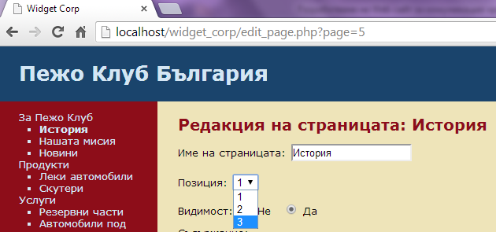
Фиг. 6
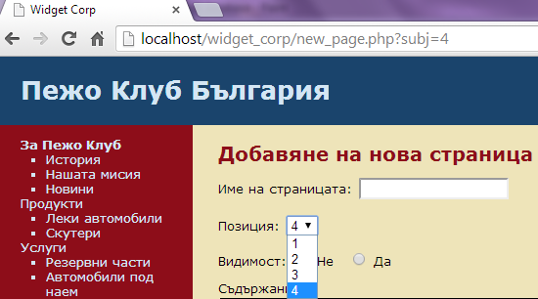
Фиг. 7
<p>Позиция: <select name="position">
<?php
if (!$new_page) {
$page_set = get_pages_for_subject($sel_page['subject_id']);
$page_count = mysql_num_rows($page_set);
} else {
$page_set = get_pages_for_subject($sel_subject['id']);
$page_count = mysql_num_rows($page_set) + 1;}
Файлът page_form.php е включен в страниците new_page.php и edit_page.

  - Файл delete_subject.php

Файлът се съдържа в страниците edit_subject.php и изтрива глава от менюто. Започва със стартиране на сесия, установяване връзка с БД и е направена връзка с файла function.php съдържащ навигацията и други имена на функций. Проверява се дали е извършено вписване. Проверява се дали полето id на таблицата subjects е цяло число, ако ли не се отива на страница content.php. Използва се фунцкията mysql_prep за SQL заявки за променливата ($_GET['subj']) с поле id=”subjects” в променливата $id. Проверява се с функцията get_subject_by_id дали избраното id на главата е еднакво с променливата $id. Като цяло кодът е сходен с new_page.php, но MySQL заявката е DELETE:
if (intval($_GET['subj']) == 0) {
redirect_to("content.php");}
$id = mysql_prep($_GET['subj']);
if ($subject = get_subject_by_id($id)) {
$query = "DELETE FROM subjects WHERE id = {$id} LIMIT 1";
$result = mysql_query($query, $connection);
if (mysql_affected_rows() == 1) {
redirect_to("content.php");
Страницата delete_page.php работи по сходен начин, но извършва изтриване на страница.

Глава 3
Софтуерно изпълнение на сайта

3.1 Основи на база от данни

Базата данни служи за много полезни неща. Можем да съхраняваме огрoмни количества информация, но основните операции, които се използват с база от данни са тъй нареченият CRUD. Това е акроним от Create (създаване), Read (четене), Update (надграждане) и Delete (изтриване). Но как се създава? За да създадем база от данни трябва първо да влезем в MySQL, а това става от Command Prompt на Start менюто или от самият сървър на нашата машина WAMP5/Services/MySQL/MySQL console (Фиг. 8).
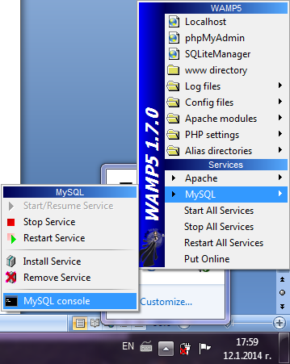
Фиг. 8
След отваряне на конзолата за в бъдеще е желателно да има някаква защита, идентификация за достъп или парола, тъй като няма да е приятно някой с нежелан достъп или зли помисли да има пален контрол над нашата база от данни. Разбира се първо трябва да уточним, че ще използваме MySQL, а това става като се въведе use mysql командата и се натисне enter. Вече работим с MySQL.
За да въведем парола при стартирането на конзолата е достатъчно да напишем:
UPDATE user „Натискаме Enter”
Set Password=PASSWORD(‘ ’) където между апострофите трябва да въведем паролата, която желаем да бъде търсена след всяко зареждане на конзолата. „Натискаме Enter”
WHERE user=’root’; „Натискаме Enter”
Трябва да се спазват всички препинателни знаци, главни букви и разстояния, както е показано в примера. След като вече имаме защита от нежелан достъп можем да стартираме изграждането на базата данни. За целта трябва да знаем някой основни команди:
- CREATE DATABASE име на базата данни; създава база данни;
- USE име на базата данни; посочва, с коя база данни искаме да работим;
- CREATE TABLE име на таблицата ( ) в скобите се описват какви полета ще съдържа таблицата; създава таблица в базата данни. Пример: CREATE TABLE Предмети (номер int(11) NOT NULL auto_increment, име varchar(30) NOT NULL, PRIMARY KEY (номер)); или описаната команда създава таблица с име „Предмети”, която ще съдържа полета с имена „номер” и „име”, където полето „номер” ще съдържа цели числа с дължина на полето 11, каквото се записва в това поле няма да бъде нищо или нула и всеки следващ запис ще бъде по-голям от предишния с 1. Полето „име” ще съдържа набор от символни данни с дължина 30 и полето няма да може да бъде празно. Първичният ключ ще бъде на полето „номер”;
- INSERT INTO име на таблицата ( ) в скобите се изброяват полетата, които искаме да засегнем VALUES ( ) посочва се в скобите информацията, която искаме да вмъкнем; вмъква нови записи на таблиците в базата данни. Пример: INSERT INTO Предмети (име) VALUES (‘Ивайло Андонов’): или в таблица с име „Предмети” в полето „име” записваме „Ивайло Андонов”;
- SELECT * FROM име на таблица; визуализира на екрана всичко от таблицата. Звездата * уточнява, че искаме да видим всичко от посочената таблица. В случай, че искаме конкретно нещо от таблицата заменяме * с полетата, който желаем да се визуализират;
- UPDATE име на таблица SET име полето=новият запис WHERE име на полето с първичният ключ=позицията, която заема желаният от нас запис да бъде променен; актуализира данните на таблицата;
- DELETE FROM име на таблица WHERE име на полето с първичния ключ=позицията, на която се намира записа, който желаем да изтрием; изтрива данни от таблицата в базата данни;
Това са основите при създаването на бази данни в MySQL. Не трябва да се забравя, че всяка команда завършва със знака точка и запетая ; .
Работата с бази данни напомня до някаде на работата с Excel, но този начин е доста примитивен и не дава преспектива върху това с което работим. Всяка команда се реализира чрез доста писане и нямаме визуална представа какво се случва. Този начин е доста трудоемък, отнема доста време и допълнително натоварва със запомнянето на всички команди и стремежа да си представяме постоянно как би трябвало да изглежда всичко. Има доста по-лесен начин за създаване на база данни и всичкото това е доста улеснено с PhpMyAdmin.

3.2 PhpMyAdmin

Базата данни е създадена с PhpMyAdmin. Това е уеб базиран инструмент за администрация на MySQL. Написан е на PHP. С негова помощ могат да се извършват лесно следните действия: създаване и изтриване на база данни, създаване, изтриване, променяне на таблици, добавяне, изтриване и редактиране на полета, управление на потребители и привилегиите им, изпълнение на SQL код и управление на ключове (keys). Преведен е в различна степен на 54 езика, между които и български.

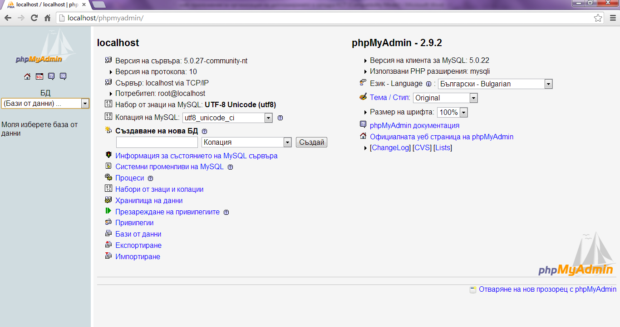
Фиг. 9
Инструмента дава възможност за импортиране и експортиране на данни. Понякога е нужно създаването на резервно копие на базата данни. След като бъде съхранена като SQL файл чрез експортиране, тя може да бъде възстановена като цяло – структура и данни чрез импорт. На фиг. 9 е показана началната страница на PhpMyAdmin. Една база данни може да бъде съхранена в различни формати: CSV данни, CSV за MS Excel данни, Microsoft Excel 2000, Microsoft Word 2000, Open Document Spreadsheet, Open Document Text, PDF, SQL, XML.
Създаването на база данни, таблици, записи и управлението на всичко става изключително лесно чрез потребителския интерфейс на приложението. Инструмента дава възможност за задаване на: тип и колация на БД, колацията във всяка таблица, тип и колация на данните във поле от таблицата, дали дадено поле е auto increment (с автоматично увеличение на номера), ограничение на броя на символите и др. PhpMyAdmin също показва броя на създадените записи в таблица, размер на данните, загубено място, кое поле е ключ или индекс. Всяко действие се осъществява с натискане на бутон. Могат да бъдат изпълнявани SQL заявки и към база от данни, търсене, запитване по номер и др.

3.2.1 Настройки на PhpMyAdmin

Още с инсталирането на WAMP сървъра се инсталира и PhpMyAdmin приложението. Ако ли не, то лесно се намира на адрес www.phpmyadmin.net. Инструмента задълъжително трябва да присъства на съответната машина, за да може да се работи с него. Инсталиран един път, той се намира в инсталационната директория на самият сървър като за него има отделна папка с името PhpMyAdmin.
В бъдеще за да работим с нашата база данни трябва да се направят определени настройки. Ако работим за пръв път с PhpMyAdmin и се опитаме да раборим с инструмента, то при зареждането му ще се покаже страницата показана на фиг .10. Или казано, че трябва да се създаде конфигурационен файл използвайки скрипта за настройки.
Това става като в папката на PhpMyAdmin в инсталационната директория на сървъра създадем нова папка с името config или друго име по наше желание. Скрипта за настройки ще създаде конфигурационния файл за сигурност и ще го запише в тази папка. За да може скриптът да запише файла в тази папка, тя трябва да има разрешен достъп за всички или всички да имат пълни права върху нея. По подразбиране още със създаването се придобиват пълни права върху папката, но ако не е така, то лесно могат да бъдат промененени от свойствата й в глава сигурност (Properties/Security).
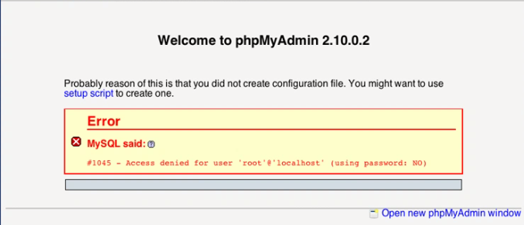
Фиг. 10
Конфигурационият файл ни позволява да използваме базата данни. Той се създава от скрипта за настройки който е показан на фиг. 11 и се намира на дрес http://localhost/phpmyadmin/scripts/setup.php.
В скрипта за настройки от полете Servers натискаме бутона Add за да покажем с кой сървър ще работим. В полето Server hostname по подразбиране е localhost. Ако имаме друг инсталиран сървър на компютъра, с който работим и искаме да работим с него, то в това поле пишем неговото име. Единственото нещо, което трябва да попълним още са полетата User for config auth и Password for config auth, a това са потребителят и паролата, който създадохме за сигурност, при стартиране на конзолата за MySQL. Разбира се, ако нямаме парола не трябва да попълваме тези полета. Можем да попълним и други полета, но те не са задължителни. Накрая в лентата Actions най-отдолу натискаме бутона Add.
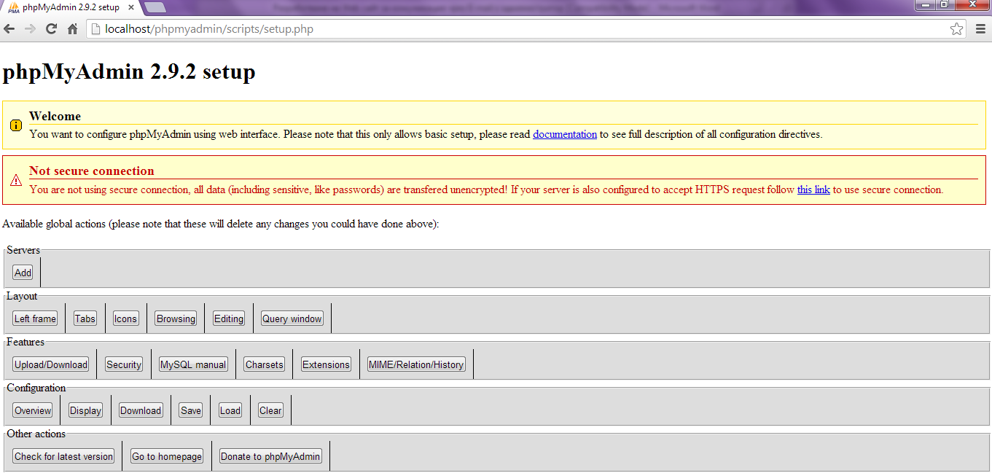
Фиг. 11
Сега в полето Servers до бутона Аdd на началната страница на скрипта за настройки има информация за сървъра и съответно бутони редактиране (Edit) и изтриване (Delete).
Постройхме конфигурацията, но още не е запазена. За целта в полето Configuration натискаме бутона Save, за да я запазим. Ако всичко е наред ще излезе съобщение, че файл config.inc.php е бил запазен в папката config, която създадохме по-рано.
За да бъде използваем, файлът трябва да бъде копиран до най-горното ниво на директорията (в нашият случай в папката PhpMyAdmin) и папката config, която създадохме да бъде изтрита за сигурност.
При копирането на файла е възможно да съществува файл със същото име в PhpMyAdmin папката. Ако не сме го създали ние, просто файлът се преименува, за да може новосъздадената конфигурация да работи.
Като мярка за сигурност, ако слагаме PhpMyAdmin на машина с публичен достъп, винаги трябва да внимаваме, къде слагаме инструмента и кой има достъп до него. Защото имаме паролата за базата данни на файл, който е в папка и ако някой се добере до този файл ще има пълен достъп до данните. Затова винаги трябва да пазим приложението от нежелан достъп.
Всичко е готово и можем да започнем да проектираме нашата база данни с инструмента PhpMyAdmin.

3.3 База данни
Базата данни е проектирана според нуждите на сайта. Има име widget_corp. Съдържа общо три таблици:
- subjects (Глави) ;
- pages (Страници) ;
- users (Потребители) ;
На фиг. 12 е показан екран на PhpMyAdmin със създадена база данни widget_corp и трите таблици.
Колацията за всички таблици е latin1_swedish_ci. В сравнение с utf8_unicode_ci, latin1_swedish_ci поддържа различни допълнителни символи, използвани в европейските езици. Освен това позволява въвеждането на символи от всеки език. Така че, това е най-добрият избор ако не знаем на какъв език ще се използва сайта или просто мислим преспективно. Следва подробна информация за всяка таблица и информацията в нея
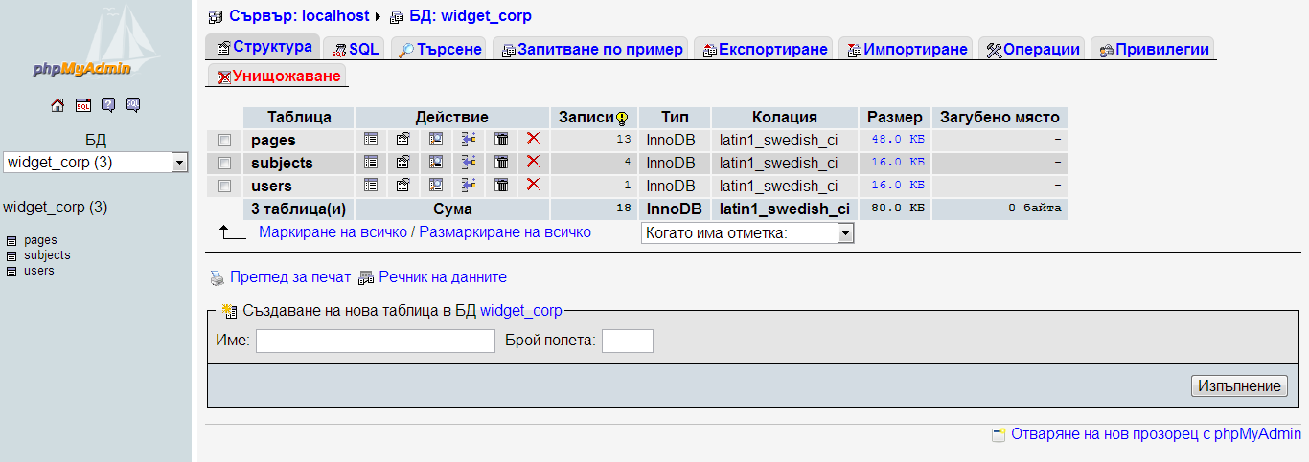
Фиг. 12
3.4 Таблици

Таблица „Глави”
В тази таблица се съхранява информацията за основните глави. Съдържа информация за страниците, които се намират в тези глави . Всичко е поместено в четири полета:
- id – това поле е първичен ключ, стойността му във всеки запис е уникална, типът на данните зададен чрез PhpMyAdmin е integer, ограничението на брой символи е 11, стойността му няма нужда да бъде въвеждана – автоматично всеки запис е с 1 по-голям от предходния – за това поле е зададено auto increment ;
- menu_name – съдържа имената на главите, тип данни varchar, до 30 символа ;
- position – тук се записва позицията, която ще заеме главата в менюто, тип integer, до 3 символа ;
- visible - тук се определя дали главата ще бъде видима в публичната част на сайта или не, тип tinyint, символи – до 1. Използваме до 1 символ, защото това ще бъде поле, което ще съдържа само две стойности.

Таблица „Страници”
В таблицата Страници се съхранява информацията, която ще предоставя всяка старница към съответната глава. Следва информация за всяко едно от шестте полета:
- id – съдържа уникална стойност, първичен ключ е, auto increment, тип на данните integer, може да съдържа до 11 знака ;
- subject_id – това е външен ключ, тип integer, до 11 знака;
- menu_name – това поле съдържа имената на странците, тип varchar, до 30 символа ;
- position – позицията, която страницата ще заема в съответната глава, тип на данните integer, ограничението е до 3 символа;
- visible – тук се показва дали страницата ще бъде видима или не в публичната част на сайта, тип данни tinyint, до 1 знак, защото съдържа само две стойности;
- content – записва се информацията, която ще носи тази страница, тип на данните text, няма нужда да уточняваме броят на символите, защото на практика това поле ще бъде огромно.

Таблица „Потребители”
Тази таблица съдържа потребителското име и паролата на администратора и потребителите, който могат да имат достъп до административната част на сайта. Съдържа три колони:
- id – полето е първичен ключ, стойноста му е уникална всеки запис е с единица по-голям от предходния – auto_increment, тип на данните integer, до 11 символа;
- username – полето съдържа потребителските имена на администратора и потребителите, тип varchar, до 50 символа;
- hached_password – съдържа паролите, тип varchar, до 40 символа. Причината за използването на тип varchar е, че ще съхраняваме паролите в кодиран вариант.

3.5 Релации между таблиците

Нямаме никакъв тип релации между таблиците „Глави” и „Страници”. Имаме нужда от някаква връзка между тези таблици, за да знаем коя страница на коя глава принадлежи. Ще ни е нужна релация от тип едно към много, защото една глава може да съдържа повече от една страница фиг. 13.
В таблицата „Глави” полето id е първичен ключ. Всеки запис е уникален. В таблицата „Страници” полето subject_id е външен ключ, може да има записи, при които информацията в него да се повтаря.
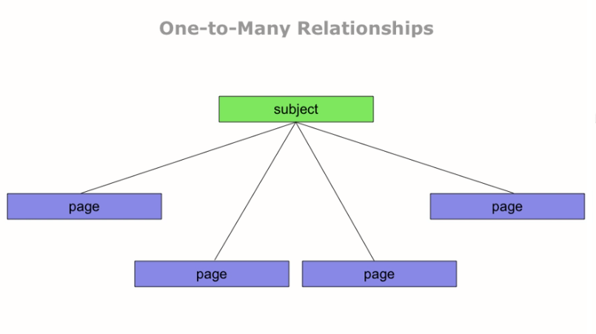
Фиг. 13
Връзката между двете таблици е между тези две полета от тип едно към много. При един запис в таблицата „Глави”, може да се създадът няколко в таблицата „Страници” със същото id. Не е възможно да се създаде запис в „Страници” с id, което не съществува в „Глави”. На фиг. 14 е изобразен визуален модел на базата данни. Показана е връзката между таблиците „Глави” и „Страници”.

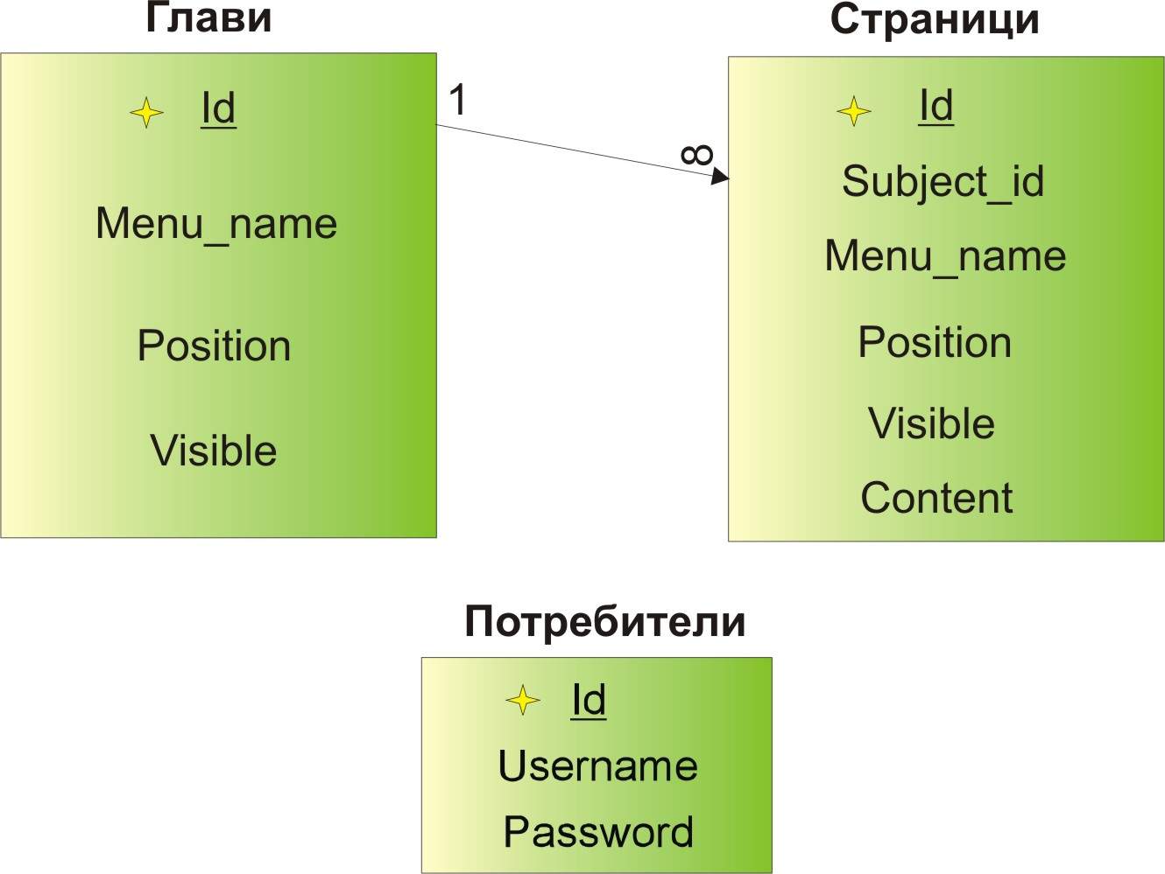
Фиг. 14
Таблицата „Потребители” няма връзки с „Глави” и „Страници”, защото потребителите нямат връзка с тях. „Потребители” е отделна таблица, която ще проверява само дали някой съществува или не и на базата на това ще дава достъп до административната част на сайта.

3.6 PHP скрипт за комуникация с администратор

Съществуващият скрипт, който е разработен, комуникира посредством email адрес заложен в кода. Генерира се e-mail съобщение до заложеният адрес без той да се разкрива на изпращача. Съответно администраторът получава известие за ново съобщение до посоченият адрес в неговият е-mail клиент. В полученото съобщение се разкрива адреса на изпращача и неговият e-mail клиент.
Скрипта е разработен на PHP скриптов език и в него е вграден код за елиминиране от получаване на ненужни съобщения и материали с цел реклама или така наречения спам. E-mail формата е лесно интегрируема във всеки съществуващ PHP проект и уебсайт, тъй като самият код е написан на една единствена страница. Има адаптивно e-mail съобщение, което получаваме и, което лесно може да бъде редактирано. Полетата на скриптът за комуникация могат бързо да бъдат променени според желанието и нуждите на web сайта. Интегрирана е success page (успешна страница), която се зарежда при успешно изпратено съобщение и съобщава за това. Вградени са съобщения за грешки възникнали при попълването и изпращането на съобщението.
Самото приложение е вградено в сайта. Има линк към него „Свържете се с нас” долу в ляво, на всяка страница в публичната част на уебсайта. След натискане излиза страница cform.php показана на фиг. 15. Тази страница съдържа полетата, които трябва да попълним, за да се свържем успешно с администратора на сайта, а те са:
- Вашето име – попълва се името на гостът желаещ да осъществи комуникация;
- Вашият имейл – попълва се имейла на гостът, за да може той да получи отговор на посочения адрес;
- Телефон за връзка – телефон на гостът;
- Относно – пояснява се темата или защо гостът иска да се свърже с администратора;
- Коментар – гостът пише своя коментар, послание или съобщение до администратора;
- Човек ли сте? – задължителна верификация за всички контакт форми.
В кода на самият скрипт могат да бъдат създавани, преименувани, допълвани или премахвани полета. Разбира се полетата „Вашият имейл” и „Коментар” по подразбиране трябва да съществуват, защото в противен случай или администраторът ще получи празен e-mail, или няма да има контакт за обратна връзка.
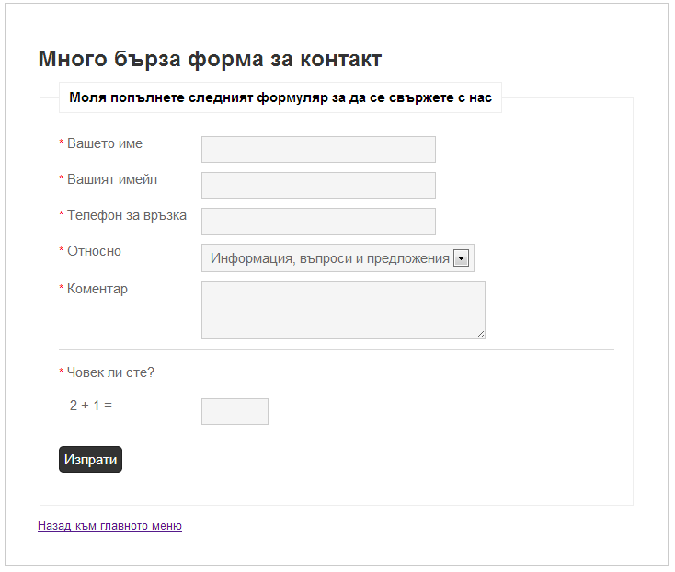
Фиг. 15
В нашият случай всичко полета са задължителни и маркирани със знака звезда (*). В случай на некоректно или непопълнено поле излиза съобщение за грешка, къде и каква е тя.
Най-отдолу има бутон „Изпрати”, който при коректно попълнени данни и натискане, генерира съобщение до администратора и зарежда success page (упесшна страница), която известява госта, че съобщението е било изпратено успешно. Линка „Назад към главното меню” ни връща към началната страница index.php на web сайта.
Съществуващата контакт форма е изградена по структурата на всички e-mail съобщения. Има заглавие и тяло. Попълваме име, e-mail и тема. Имаме и поле за текста, който желаем да изпратим. Разбира се нямаме пълните услуги, които предоставя един e-mail клиент като – прикачване на документи, изпращане до повече от един адрес, скрито копие и други. В този случай приложението е частично съкратено и сбито с цел компактност, удобство и най-вече бързина за потребителя.
Преди скриптът да бъде напълно работещ, трява да се направят определени настройки, за да бъде той функционален и приложим на практика.

3.6.1 Настройки на PHP скриптът за комуникация с администратор

За да изпратим съобщение ни е нужен подател, получател и пощенски сървър. Подателите ще бъдат всички гости, които използват приложението. Получател ще бъде администратора или адреса до, който се зададе изпращането, а пощенският сървър ще играе ролята на връзка (куриер) между двете. Пощенският сървър има един вид и функция на подател, тъй като той на практика ще прави реалното изпращане и адресът на подателят в полученото съобщение в същност ще бъде адреса на пощенският сървър. А адресът на човекът, който се е свързал с администратора, ще се съдържа в самото съобщение. Такъв пощенски сървър обаче не е включен към нашият локален сървър (Wamp). Windows също няма такъв инсталиран сървър и без него няма как да говорим за изпращане на съобщения.
Повечето e-mail системи, който изпращат съобщения през интернет работят със SMTP (Simple Mail Transfer Protocol) протокол. Това е протокол, който изпраща e-mail съобщения между сървърите и самите сървъри го съдържат в себе си. Той работи с порт 25 (Port 25). Ето защо трябва да настройм SMTP протокола, когато конфигурираме нашият PHP скрипт за комуникация. Също така ще направим настройки на конфигурацията на php.ini файла, който се намира в нашият локален (WAMP) сървър и ще задедем адрес в cform.php файла (PHP приложението за комуникация), до който да се изпращат всички съобщения.
Ще свалим пощенски сървър SendMail, който може да бъде намерен на адрес http://www.glob.com.au/sendmail/. Сваляме и запазваме съществуващите файлове в предварително създадената папка SendMail, която се намира в инсталационната директория на Wamp сървъра.
Следва да впишем данни в пощенският сървър и да настройм нашият „подател”.
В папката съществува файл с името sendmail.ini. Това е и файлът, който трябва да конфигурираме. За да редактираме, го отваряме с текстов редактор и променяме само четирите полета показани на фиг. 16.
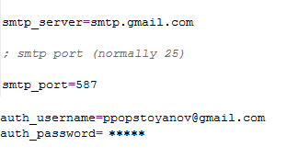
Фиг. 16
- smtp_server=smtp. следва e-mail клиента, с който искаме да бъдат изпращани съобщенията от гостите. В нашият случай това е gmail.com, но могат да бъдат различни e-mail клиенти - abv.bg, yahoo.com или други;
- smtp_port=587 – както казахме по-рано исторически погледнато SMTP работи с порт 25, но официалният порт е 587. За това редът ;smtp port (normally 25) e направен като коментар и под него е уточнено, кой порт да използва SMTP протокола;
- auth_username – на този ред се посочва e-mail адреса на съответният e-mail клиент, като трябва да посочим пълният адрес – име + @ + домейна на e-mail клиента. Ако в полето „smtp_server” сме посочили, че ще работим с gmail, a в полето „auth_username” сме посочили адрес в yahoo няма да бъде правилно. Трябва и двете полета да бъдат с един и същ e-mail клиент;
- auth_password – посочваме паролата, която използваме, за да влизаме в посоченият е-mail адрес по-горе.
След като сме попълнили тези четири полета запазваме файла sendmail.ini с новонапревените попълнения.
За да работи всичко трябва да покажем в WAMP сървъра пътят, от който трябва да чете информацията записана в пощенският сървър Sendmail. Това става в php.ini файла, който се намира в самият WAMP сървър WAMP/config files/php.ini както е показано на фиг. 17.
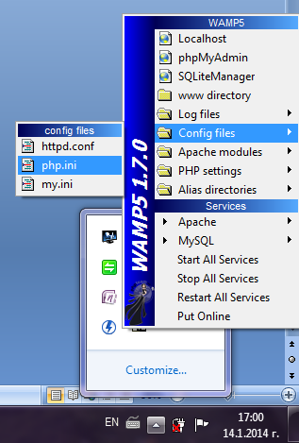
Фиг. 17
В php.ini файлът намираме секцията [mail function] показана на фиг. 18.
Попълваме единствено редът sendmail_path = указваме пътя на изпълнимият файл (.exe) в пощенският сървър SendMail в директорията на WAMP сървъра. Всички останали редове в [mail function] секцията на php.ini файла, трябва да бъдат направени като коментар, ако ли не, пред всеки ред да се сложи знака ( ; ).
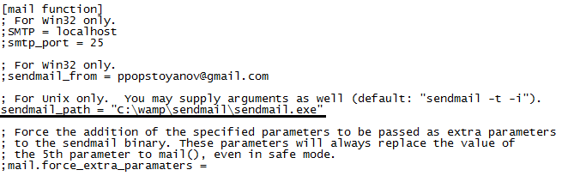
Фиг. 18
Винаги, когато правим настройки в конфигурацията на сървъра трябва да рестартираме всички услуги на сървъра, за да може направените настройки да влязат в сила. Това става от менюто на сървъра от бутона Restart All Services.
Остана да настройм адреса на получателя. Това е адреса на който ще се получават всички изпратени съобщения от PHP скрипта за комуникация. Адреса се намира в cform.php файла и този вид:

$address = "manchester_utd_fc@abv.bg";

Променливата $address съдържа необходимият адрес и той няма да може да се разкрива от ползвателите на приложението. Това става с помоща на необходимите PHP кодове и за това какви са те и как работят в скрипта за комуникация ще разгледаме по-надолу.

3.6.2 Файл cform.php

Тази страница съдържа всички полета описани в PHP скрипта за комуникация. Съдържа както PHP част така и HTML част. Страницата започва със CSS стил, който определя визуално как ще изглежда приложението. Въведен е стил за заглавията, съобщенията за грешки и самата форма. PHP частта има следните атрибути:
Въвежда се последователно всички променливи, който ще участват в кода.

$error = '';
$name = '';
$email = '';
$phone = '';
$subject = '';
$comments = '';
$verify = '';

Кода стартира проверка дали има въведени стойности в полетата на формата contactus:
if(isset($_POST['contactus'])) {
Променливата $_POST['името на променливата'] взима въведената стойност на текстовото поле от формата с атрибут id="име на променливата", което по подразбиране е name, email, phone, subject, comment или verify . Ако условието е изпълнено (в случая винаги е) се изпълнява кода в скобите { }:

$name = $_POST['name'];
$email = $_POST['email'];
$phone = $_POST['phone'];
$subject = $_POST['subject'];
$comments = $_POST['comments'];
$verify = $_POST['verify'];

Стартира се оператор за цикъл if и проверява дали всички полета са попълнени. Ако полето е празно извежда съобщение за грешка. Така за всички полета:
if(trim($name) == '') {
$error = '<div class="error_message">Внимание! Трябва да въведете вашето име.</div>';
Прави се допълнителна проверка за полето $phone, защото то не може да съдържа букви, а само цифри. Ако полето не съдържа цифри се извежда отново съобщение за грешка:
} else if(!is_numeric($phone)) {
$error = '<div class="error_message">Внимание! Телефоният номер може да съдържа само цифри.</div>';
Разбира се, проверява се и дали полето $email наистина съдържа e-mail:
} else if(!isEmail($email)) {
$error = '<div class="error_message">Внимание! Въвели сте невалиден имейл адрес, опитайте отново.</div>'
Полето $email задължително трябва да съдържа e-mail адрес. За да бъде такъв той трябва да съдържа потребителски идентификатор (име), знакът @ и домейн. Всичко това се проверява във функция isEmail. Тя съдържа и така нареченият анти-спам филтър:
function isEmail($email)
Въвежда се редица променливи, които да съдържа информация и съобщения. $address съдържа e-mail адреса за доставка на съобщенията:
$address = "ppopstoyanov@gmail.com";
Променлива, която обединява съдържанието на $name и текста в $e_subject:
$e_subject = 'You\'ve been contacted by ' . $name . '.';
$e_body = "You have been contacted by $name with regards to $subject, their additional message is as follows.\r\n\n";
Променлива, показваща съдържанието на $comments заградено в кавички:
$e_content = "\"$comments\"\r\n\n";
$e_reply = "You can contact $name via email, $email or via phone $phone";
Променливата обединява съдържанието на $e_body, $e_content и $e_reply
$msg = $e_body . $e_content . $e_reply;
Функцията mail() позволява да се изпращат е-mail съобщения директно от скрипта. За да бъде работещ, PHP се нуждае от работеща e-mail система каквато е SendMail. В случая функцията взима съдържанието на $address и изпраща съобщението до посоченият адрес, извежда съобщенията от $e-subject и $msg и ги визуализира в полученото съобщение. Функцията показва от кого и за кого е съобщението:
mail($address, $e_subject, $msg, "From: $email\r\nReply-To: $email\r\nReturn-Path: $email\r\n");
Следва показване на success page (успешна страница) и текст при изпратено вече съобщение:
echo "<div id='succsess_page'>";
echo "<h1>Имейла беше изпратен успешно.</h1>";
echo "<p>Благодарим Ви <strong>$name</strong>, вашето съобщение беше подадено до нас.</p>"
И линк към началната страница Index.php:
echo '<font size = "2"><a href="index.php">Kъм главното меню</a></font>';
Следва HTML частта, в която се създават полетата, в които ще се въвежда информацията (име, имейл, телефон, коментар). Създава се и падащо меню за полето „Относно”. Показваме начина на обработване и предаването на данни към сървъра „post”. Данните от формуляра се предават на сървъра посредством стандартния вход (STDIN). Методът „post” няма ограничение в размера, а изпращането на форми не могат да бъдат с отметки:
<form method="post" action="">
Въвеждаме и линк „Назад към главното меню” за удобство на потребителя и се използва функцията isMail за променливата $email.

3.7 Функционалност на приложението

Сайта условно е разделен на две части : публична, която е предназначена за всички посетители на сайта и администраторска, чиито достъп е защитен с парола и дава възможност за използване на пълната функционалност.
Началната страница на сайта съдържа линкове към скрипта за комуникация и администраторската част.

3.7.1 Администраторска част

Линка “Влез като администратор” от началната страницата index.php води към началото на тази част - страница “login.php”. Тук се въвежда паролата за достъп. При грешно въвеждане в браузера се извежда съобщение за неуспешно вписване. Има линк “Назад към публичният сайт” към index.php. Достъпът до всички страници, включени в тази част, е забранен и при опит за зареждане на някоя се осъществява пренасочване към login.php (при неосъществено вписване).
При вписване, се зарежда страницата “Персонал (staff.php)”. От тук следват връзки „Редактиране съдържанието на уебсайта” и „Добавяне на потребителски персонал”, съответно към следните страници: “Съдържание (content.php) ” и “Нов потребител (new_user.php)”. Ще опишем функциите на всяка поотделно. Линкът “Отписване (logout.php)” осъществява отписване, прекъсване на сесията стартирана при вписване. На фиг. 19 е показана началната страница на сайта.
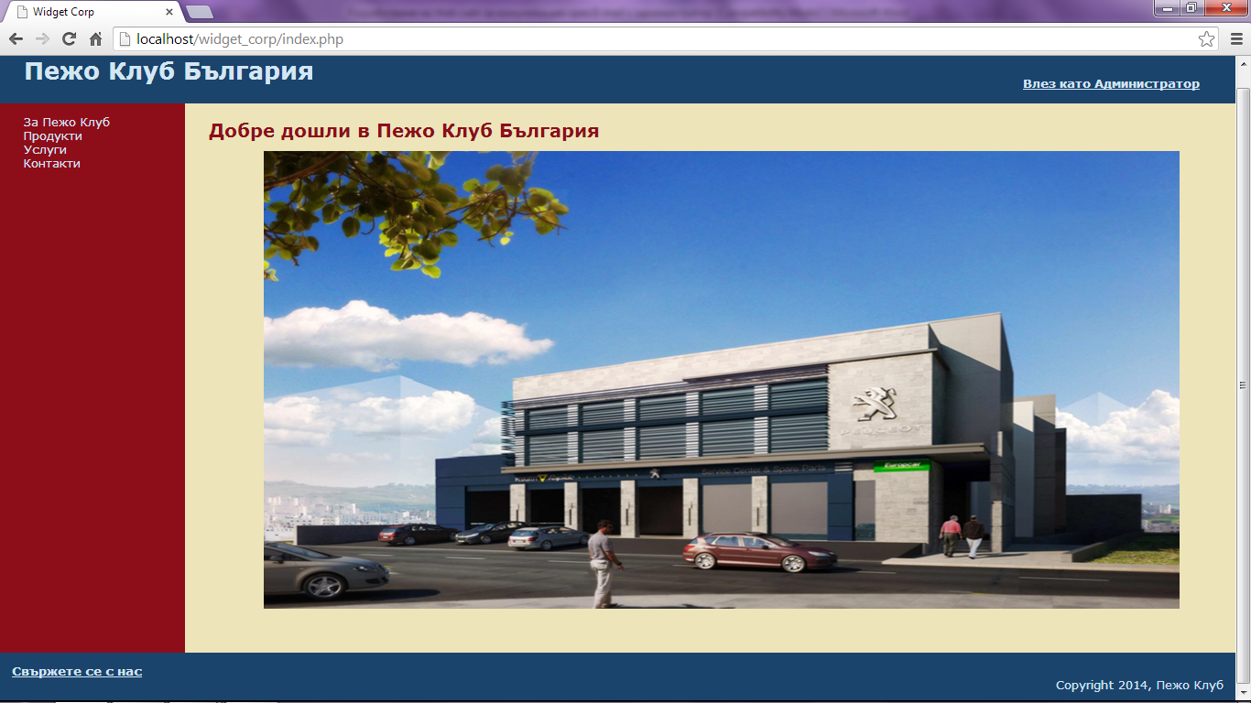Фиг. 19
Страница “Съдържание”
Тази страница съдържа таблици с информация за съществуващите глави и страници в съдържанието на таблиците “subjects” и „pages” от базата данни. Има линк „Назад към менюто” към staff.php. Връзката “Добави нова глава” води към страница “Нова глава (new_subject.php)”, където в текстови полета се въвежда информацията за името на главата, нейната позиция в главното меню и дали ще бъде видима за всички. След натискането на бутона “Добави глава” всичко се записва в БД като нов запис. Полетата не могат да бъдат празни. При наличие на записи, натискането върху главата води до страницата „Редакция на главата (edit_subject.php)”. В тази страница има текстови полета, както при създаването на нова глава, бутон “Редактирай главата” и линкове “Изтрий главата”, “Отмени”. Също така има линкове за страниците, които се съдържат в главата и линк за създаване на нова страница към главата. Бутона “Редакция на главата” води до проверка на полета в съществуващата глава и, ако има промяна информацията се обновява, ако ли не, се извежда съобщение, че главата не е била обновена. Линка “Изтрий главата” води към страница „Изтрий главата” (delete_subject.php), която съдържа код изтриващ записа от таблицата “subjects”. Преди това е нужно потвърждение.
Във всяка създадена глава има линк „Добави страница към тази глава”. Отваря се страница „Нова страница (new_page.php)”, където в текстови полета се въвежда името на страницата, нейната позиция в главата, видимостта й в публичната част на сайта и съдържанието, което ще носи тази глава. След натискане на бутона „Създай страница” всичко отново се записва в БД, като нов запис. Линкът „Отмени” прекратява операцията „Нова страница”. При създадена вече страница натискането върху нея ни води към съдържанието й и линк „Редакция на страницата”. Отваря се страница „edit_page.php”. Тук има текстови полета, както и при създаването на нова страница, бутон „Обнови страницата” и линкове „Изтрий страницата”, „Отмени”. Бутона “Обнови страницата” води до проверка на полета в съществуващата страница, ако има промяна информацията се обновява, ако ли не, се извежда съобщение, че страницата не е била обновена. Линка “Изтрий страницата” води към страница „Изтрий страница” (delete_page.php), която съдържа код изтриващ записа от таблицата “pages”. Преди това е нужно потвърждение. Линкът „Отмени” прекратява текущата редакция на страницата.
Страница “Нов потребител”
Тази страница съдържа таблица с информация за имената и паролите на потребителите, които имат достъп до административната част. Това е таблицата „users” от базата данни. Страницата има вида показан на фиг. 20.
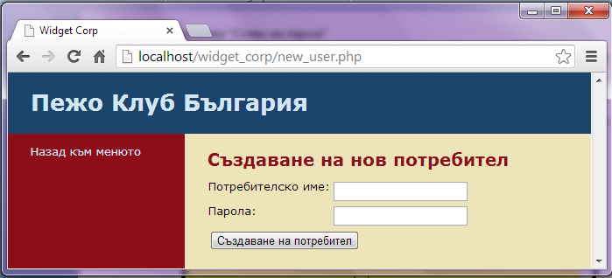
Фиг. 20
В тази страница има текстови полета, в който се въвежда новия потребител. В полето „Потребителско име” и „Парола” се задават данните, с които новите ползватели ще се вписват в страницата „Влез като администратор login.php” и ще имат достъп до всички функционалности на сайта. След натискане на бутона “Създаване на потребител” новата информация се записва в базата данни и се извежда съобщение, че новият потребител е успешно създаден. Реално така се осъществява добавяне на нов потребителски персонал в таблицата “users” (Потребители). Връзката „Назад към менюто” води към страницата „Персонал (staff.php)”.

3.7.2 Публична част

Още с изписването на index.php се отваря началната страница. Линка “Свържете се с нас” от началната страницата води към “PHP скрипта за комуникация cform.php”. Там се попълват данните за госта, както казахме по-рано и има линк „Назад към главното меню”, което ни отвежда отново до index.php. Линка „Влез като администратор” ни праща към администраторската част на сайта.
Index.php е почти като страница „Съдържание” от администраторската част, но липсват възможностите за нов запис, редакция и изтриване. Всичко останало работи по лесен за потребителя начин. Менюто е поставено от ляво на началната страница, като е разделено на глави. Всяка глава има своето име зададено в администраторската част на сайта и запазено в БД. С натискане върху главата се отваря падащо меню, съдържащо имената на страниците към тази глава. И те по същият начин имат своите имена зададени от администратора и запазени в базата данни. Всяка страница има съдържание, което може да бъде видяно от потребителите на сайта. То както и всичко друго (имена, позиции и дали ще бъдат видими за гостите) не може да се редактира от публичната част на web сайта.
Като цяло сайта е лесен и достъпен за употреба. Не е претрупан и дава бърз достъп до всички функционалности, който предлага.

Глава 4
Тестване и помощна система за потребителя

С приложението се работи изключително лесно. Потребителския интерфейс насочва интуитивно към желаната страница. На всяка операция с информацията съответства бутон или линк, със съответен надпис. Например “Добави нова страница към тази глава” – създаване на нов запис в таблицата , бутон “Изтрий” – изтрива файл и т.н. Следва кратко ръководство за работа със сайта. Описани са стъпките за извършване на всяка операция.

4.1 Вписване като администратор

За да се впишете трябва да знаете потребителско име и паролата за достъп:
1. От началната страница натиснете линк “Влез като администратор”;
2. В полето “Потребителско име” въведете име, а в полето “Парола” въведете паролата и натиснете бутона “Влез”.
След вписване зарежда страница “Персонал” и са достъпни всички функции на сайта. За отписване натиснете линка “Отписване”. Следват указания за добавяне на нов потребител.

4.2 Създаване на нов потребител

Можете да добавите нов потребител единствено след вписване:
1. От страницата “Персонал” натиснете линка “Добавяне на потребителски персонал”;
2. В заредената страница “Нов потребител” има текстови полета с надпис “Потребителско име” и “Парола”. В него въведете новото потребителско име и парола. Това ще бъдат името и паролата, с които ще се вписва новият ползвател. Натиснете бутона “Създаване на потребител”. Новият потребител е вече създаден.

4.3 Създаване на нови записи: Глави и Страници

За да създаваме нови глави и страници, трябва да сте вписани. След отваряне на страница “Персонал” натискаме линка “Редактиране съдържанието на уебсайта”. Отваря се страницата “Съдържание”.
Създаване на нова глава:
1. Натиснете линка “+ Добави нова глава” за създаване на нов запис. Отваря се страница “Нова глава”;
2. В заредената страница въведете информацията (Име на главата, Позиция и Видимост като и трите полета трябва да бъдат попълнени) и натиснете бутона “Добави Глава”.
Създаване на нова страница:
1. В заредената страница “Съдържание” от менюто в ляво избираме глава, в която искаме да създадем нова страница. Натискаме върху главата и се отваря страницата “Редактирай главата”. В нея има линк “+ Добави нова страница към тази глава. Натискаме и се отваря страница “Нова страница”;
2. В заредената страница въведете информацията (Име на страницата, Позиция, Видимост и Съдържание като първите три полета трябва да бъдат попълнени) и натискаме бутона “Създай страница”.

4.4 Редакция и изтриване на глава или страница

Във всяка глава или страница има линкове “Редактирай главата/страницата” или “Изтрий главата/страницата”.
Изтриване:
1. За да изтриете страница натиснете линк “Редактирай страницата” в съответната страница. Отваря се страницата за редакция, в която има линк “Изтрий страницата”. Потвърдете с бутона OK;
2. За да изтриете глава натиснете върху нея. Отваря се страницата за редакция на главата, в която е линка “Изтрий главата”. Потвърдете с бутона ОК.
Редакция:
1. За да редактирате глава натиснете върху нея. Отваря се страницата за редация на главата. Нанесете корекциите и натиснете “Редактирай главата”. Записа е обновен;
2. За редакция на страница натискаме върху страницата и се отваря съдържанието в нея и линк “Редактирай страницата”. Натискаме и се отваря страницата за редакция нанесете необходимите корекции и натиснете бутона “Обнови страницата”. Записа е обновен.

4.5 Изпращане на e-mail до администратора

В началната страница index.php от публичната част на сайта има линк “Свържете се с нас”:
1. Oт страницата “index.php” натиснете линка. Отваря се диалогов прозорец на страница “Контактна форма”;
2. В заредената страница попълвате всички полета (Вашето име, Вашият имейл, Телефон, Относно, Коментар и Човек ли сте? Важно за правилната работа на приложението е попълването на всички полета да бъде коректно). Натискате бутона “Изпрати” и получавате страница, която ви казва че сте изпратили съобщението успешно.

Заключение

Настоящата дипломна работа е създадена с конкретна цел – разработване на PHP скрипт за комуникация с администратор на сайт без разкриване на E-mail адреса. Приложението е направено така, че да може да бъде използвано не само за разработения сайт. То е направено така, че лесно може да бъде прикачено към друг уеб проект. Полетата му са лесно редактируеми. Единственото важно нещо, което се редактира е променянето на e-mail адреса, към който ще се пращат съобщенията. Сайтът, който е направен паралелно със скрипта също може да бъде използван и за други цели. Менюто е гъвкаво и лесно може да бъде преработено за направата на какъвто и да е уебсайт. Приложението може да бъде използвано и като проста база данни за съхранение на някаква информация за лична употреба. От него могат да имат полза всякакви институций желаещи да разширят своята дейност и в интернет. Сайтът комбиниран с PHP скрипта за комуникация е най-подходящ за интернет маркетингови институции, защото може както да предлага, така и да отговаря на потребителите за предлаганата стока. С данните в приложението се работи изключително лесно благодарение на потребителския интерфейс. Направената дипломна работа има и потенциал за бъдещо развитие. Например таблицата users може да бъде свързана с таблиците subjects и pages и да може да се следи, кой потребител каква страница или глава създава или редактира.
Приложението в тази дипломна работа ни позволява простота в извършването на операциите, постига достъпност, защитеност на данните и като обем заема изключително малко място, което го прави икономичен за съхранение на сървъра. Дава се възможност за бърза и лесна работа, и комуникация, отговаряйки на съвременните изисквания поставяни към Web приложенията.

Използвана литература

- Книга: PHP 5 в лесни стъпки, СофтПрес ООД, 2005.

- Лекции: Доц. д-р Станко Щраков, Визуално програмиране и Web дизайн.

- Книга: Анди Гутманс, Беккен С., Ретанс, PHP 5 – Професионално програмиране, Софтпрес, 2004 г.

- Книга: Люк Уелинг, Лаура Томсън, Разработване на проекти за Web с PHP и MySQL, Софтпрес, 2003 г.

- Книга: Дан Рансъм, Динамични Web Форми (Професионални проекти), „DuoDesign”, 2003.

- Книга: Ноел Естабрук, Бил Върнън, превод Петър Атанасов, Да научим сами Internet за 24 часа, ИнфоДАР, 2000 г.

- Видео уроци: Lynda.com, PHP with MySQL Essential Training.

Съдържание

Увод...............................................................................................................................2
Глава 1
Преглед на съществуващите системи за комуникация с администратори на Web сайтове...........................................................................................................................4
1.1 Електронна поща или e-mail..................................................................................4
1.2 Публичен форум.................................................................................................... 8
1.3 Комуникация в реално време................................................................................9
1.4 Етикет и поведение..............................................................................................11
1.5 Опасност и проблеми...........................................................................................12
1.6 Защо e-mail комуникация....................................................................................13
Глава 2
Функционална организация на сайта.......................................................................14
2.1 Навигация..............................................................................................................15
2.1.1 Фунцкия get_all_subjects...................................................................................15
2.1.2 Фунцкия get_pages_for_subject.........................................................................15
2.1.3 Функция get_subject_by_id...............................................................................16
2.1.4 Функция find_selected_page..............................................................................17
2.1.5 Фунцкия navigation............................................................................................18
2.2 Файл connection.php.............................................................................................19
2.3 Файл session.php...................................................................................................20
2.4 Файл login.php.......................................................................................................20
2.5 Файл create_subject.php........................................................................................23
2.6 Файл new_page.php...............................................................................................26
2.7 Файл page_form.php..............................................................................................28
2.8 Файл delete_subject.php........................................................................................30
Глава 3
Софтуерно изпълнение на сайта...............................................................................31
3.1 Основи на база данни...........................................................................................31
3.2 PhpMyAdmin.........................................................................................................33
3.2.1 Настройки на PhpMyAdmin..............................................................................35
3.3 База данни.............................................................................................................37
3.4 Таблици.................................................................................................................38
3.5 Релации между таблиците...................................................................................39
3.6 PHP скрипт за комуникация................................................................................40
3.6.1 Настройки на PHP скрипта за комуникация...................................................43
3.6.2 Файл cform.php..................................................................................................46
3.7 Функционалност на приложението....................................................................49
3.7.1 Административна част......................................................................................49
3.7.2 Публична част....................................................................................................52
Глава 4
Тестване и помощна система за потребителя..........................................................53
4.1. Вписване като администратор...........................................................................53
4.2 Създаване на нов потребител..............................................................................53
4.3 Създаване на нови записи: Глави и страници...................................................54
4.4 Редакция и изтриване на глава или страница....................................................54
4.5 Изпращане на e-mail до администратор.............................................................55
Заключение.................................................................................................................56
Използвана литература..............................................................................................57

